Obnova kultúrnych tradícií, n. o.
so sídlom Hniezdne 471, 065 01 Hniezdne, IČO: 50137956 registračné číslo:OVVS-504/2016-NO






Obnova kultúrnych tradícií
za rok 2019

OBSAH:

ÚVOD 3
- PREHĽAD ČINNOSTÍ USKUTOČNENÝCH ORGANIZÁCIOU ZA ROK 2019 4
- ROČNÁ ÚČTOVNÁ ZÁVIERKA A ZHODNOTENIE ZÁKLADNÝCH ÚDAJOV V NEJ
OBSIAHNUTÝCH 15
- VÝROK AUDÍTORA K ROČNEJ ÚČTOVNEJ ZÁVIERKE 15
- PREHĽAD O PEŇAŽNÝCH PRÍJMOCH A VÝDAVKOV 15
- STAV A POHYB MAJETKU A ZÁVÄZKOV ORGANIZÁCIE 16
- ZMENY A NOVÉ ZLOŽENIE ORGÁNOV 16
- ĎALŠIE ÚDAJE URČENÉ SPRÁVNOU RADOU 17

- ÚVOD

Nezisková organizácia Obnova kultúrnych tradícií, n.o. so sídlom Hniezdne 471, 065 01 Hniezdne, IČO 50137956 bola založená dňa 15.12.2015 spoločnosťou BGV, s.r.o. so sídlom Hniezdne 471, 065 01 Hniezdne, IČO 35476340 a vznikla dňa 12.01.2016 na základe Rozhodnutia Okresného úradu Prešov, odboru všeobecnej vnútornej správy č. OVVS-504/2016- NO podľa ustanovenia § 11 ods. 1 zákona č. 213/1997 Z. z. o neziskových organizáciách poskytujúcich všeobecne prospešné služby v platnom znení (ďalej aj len „Zákon“).

Obnova kultúrnych tradícií, n. o. poskytuje nasledovné všeobecne prospešné služby v oblasti:
- poskytovania sociálnej pomoci a humanitárnej starostlivosti,
- tvorby, rozvoja, ochrany, obnove a prezentácii duchovných a kultúrnych hodnôt,
- ochrany ľudských práv a základných slobôd,
- výskumu, vývoja, vedecko-technických službách a informačných službách,
- tvorby a ochrany životného prostredia a ochrany zdravia obyvateľstva,
- podpory regionálneho rozvoja a zamestnanosti,
- iniciovania, podpory a realizácie projektov ochrany, výskumu, propagácie, využívania a zhodnocovania kultúrneho a duchovného dedičstva našich predkov,
- zvyšovania pripravenosti miestnych samospráv riešiť potreby komunít a národnostných menšín,
- podporovania cezhraničnej spolupráce a spolupráce s etnickými skupinami, národnostnými menšinami, výmeny informácií a ďalšieho využívania už získaných úspešných skúseností,
- podporovania účasti občanov na miestnom a regionálnom rozvoji,
- podpory rozvoja malého a stredného podnikania, a to hlavne v obnove a rozvoji výroby tradičných výrobkov a remesiel a poskytovania služieb cestovného ruchu, spolupráce s občianskymi združeniami, právnickými a fyzickými osobami tak, aby mohla byť napĺňaná činnosť neziskovej organizácie zameranú aj na pomoc podnikaniu.

Hlavným cieľom – poslaním neziskovej organizácie Obnova kultúrnych tradícií, n.o. je v dobe globalizácie svojou činnosťou, širšej verejnosti ako aj návštevníkom regiónu severného Spiša, poodhaliť a napomáhať prezentovať krásy, zvyky, tradície predkov, regionálne špecifiká, materiálne i duchovné hodnoty tu zrodené formou blízkou mladej generácii a tak ich zachovávať aj pre ďalšie pokolenia. No zároveň prostredníctvom kultúrnych, spoločenských a komunitných aktivít aj nadviazať na pomyslenú generačnú niť - hľadať a odkrývať netušené možnosti tunajšieho kraja a vytvárať hodnoty nové.

Orgánmi neziskovej organizácie sú:
- správna rada, ktorej členmi sú: Ing. Ladislav Gurega – predseda, Ivica Begonja, Marián
Gurega;
- revízor: Ladislav Gurega;
- riaditeľ: Mgr. Marcel Kandrik.


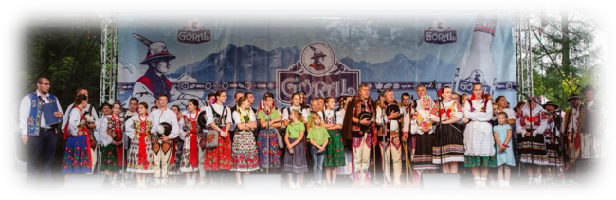
Výročná správa za rok 2019

GORAL NA GORY 2019
V sobotu 14.septenbra 2019 v Starom Smokovci naša nezisková organizácia opäť spojila Goralov nielen zo slovenských regiónov, ale aj z moravsko – sliezskeho regiónu a Poľska. Aj štvrtý ročník sa konal pod záštitou primátora mesta Vysoké Tatry Ing. Jána Mokoša. Podujatie už tradične prilákalo aj priaznivcov goralského folklóru a ľudových remesiel. Stretnutie Goralov začalo už za skorého, slnkom zaliateho tatranského rána svätou omšou v kostole Nepoškvrneného počatia Panny Márie. Atmosféru umocňovala i prítomnosť relikvie svätého Jána Pavla II, ktorá bola zapožičaná exkluzívne pre túto akciu. Po požehnaní relikviou nasledoval výstup na Hrebienok, kde sa už tradične uskutočnilo pasovanie za priateľa goralov. pasovaný , so.
Po doznení posledných malebných tónov sa všetci presunuli k novému amfiteátru v Starom Smokovci, kde prebiehal bohatý kultúrny program. Bohatý bol nielen množstvom účinkujúcich, ktorých bolo neúrekom, ale aj rozmanitosťou prezentovaných zvykov a goralskej kultúry. Prezentované boli zvyky zo Spiša, Kysúc, Liptova, Oravy, Poľska a Moravy. Návštevníci mohli nazrieť do výroby tradičných ľudových remesiel ako výroba fujár, perníkov, šitia goralských krojov, rezbárstva a košikárstva. Na podujatí sa predstavilo množtvo folklórnych zoskupení reprezentujúcich goralský folklór a svoju zručnosť predviedlo aj niekoľko remeselníkov.
Pre Goralov sú typické aj tradičné jedlá, ktoré účastníci mohli ochutnávať počas celého podujatia. Tradičnú gastronómiu predstavili zástupcovia z goralských obcí - Svrčinovec, Rabča, Malý Slavkov, Sihelné, Ždiar, Nižné Ružbachy, Vyšné Ružbachy, Kolačkov, Hraničné a Młodów-Głębokie. Tieto obce navarili špeciality ako kapušňoky, chutné kysnuté koláče i džadky. Obavy organizátorov sa však nakoniec naplnili a potvrdila sa stará pravda, že počasiu človek nerozkáže. Dážď však statných goralov neodradil od zábavy a Goral na gory pokračoval napriek nepriaznivému počasiu. Organizátorom sa tak už štvrtý krát podarilo vytvoriť jednu veľkú goralskú rodinu, ktorá si ako celok spomenula na svojich predkov a tým udržala ich odkaz živý.

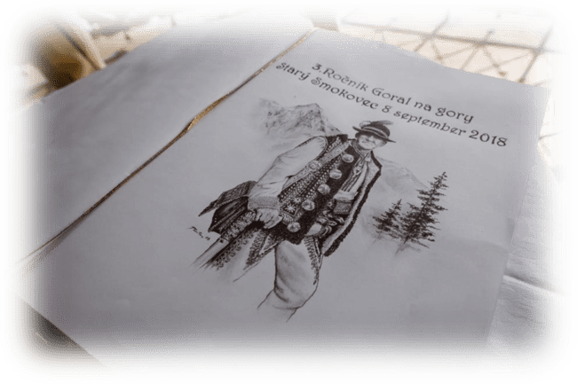
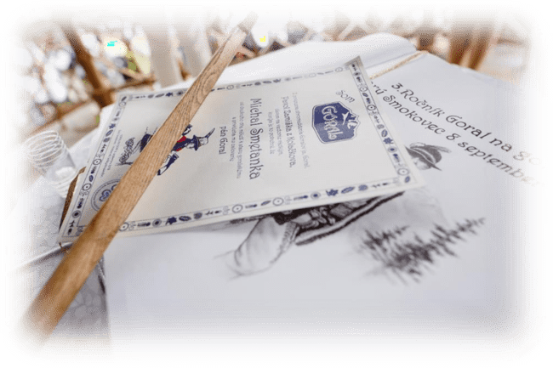

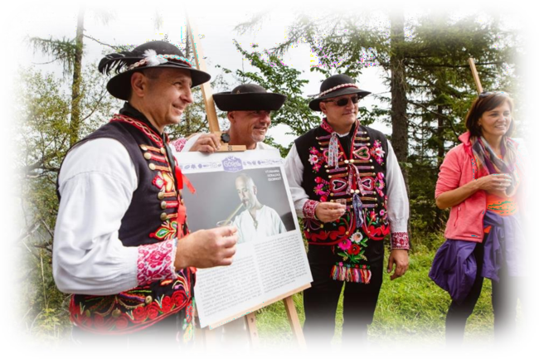
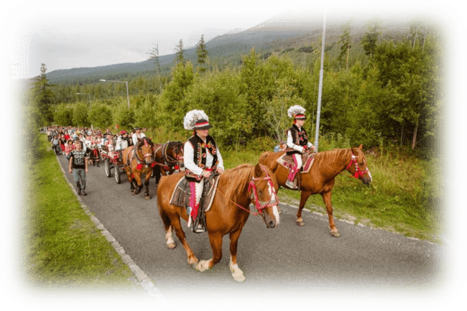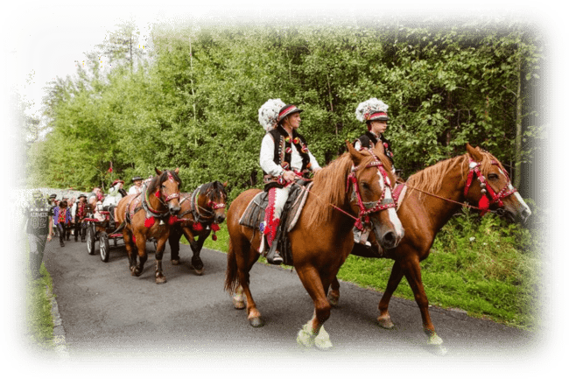
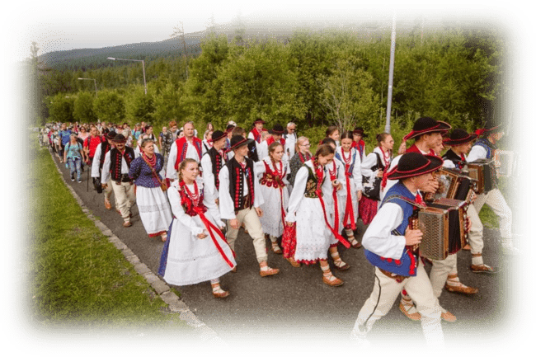
9 z 17

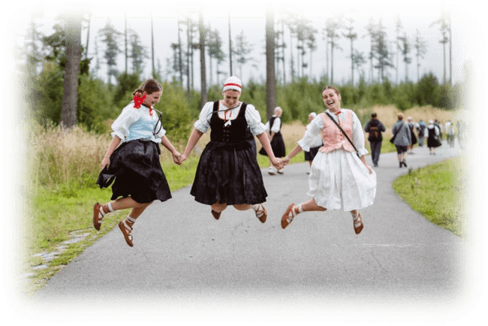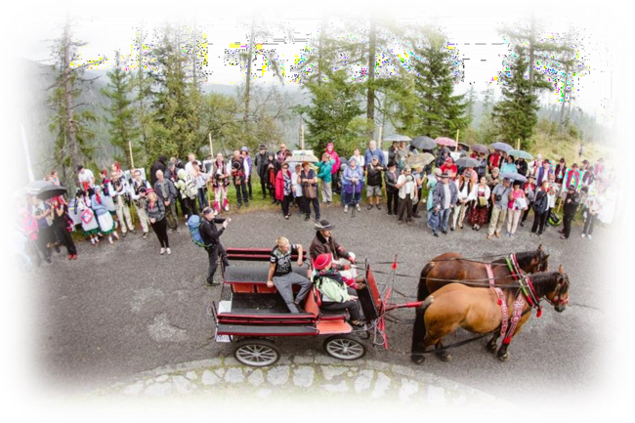
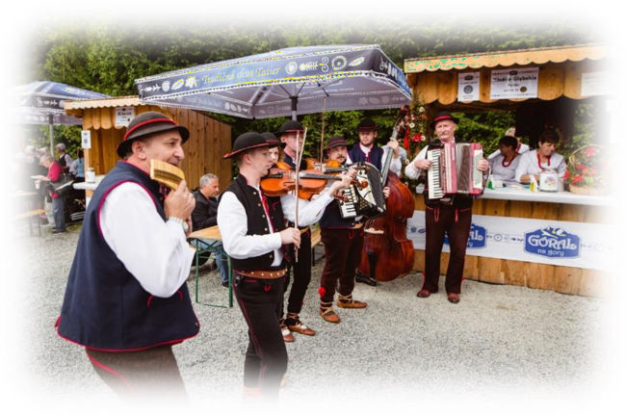
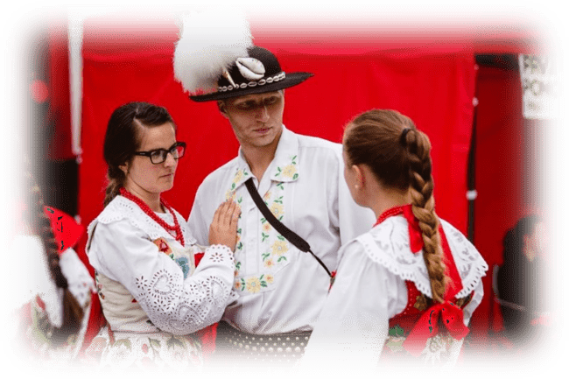

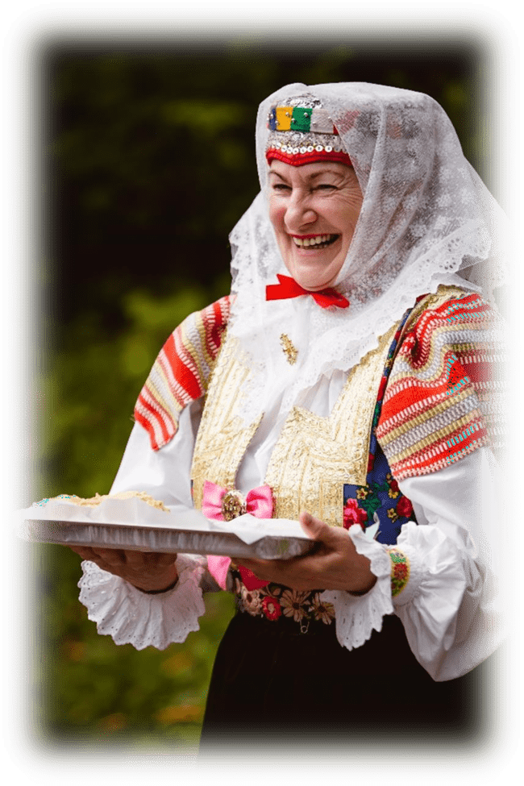
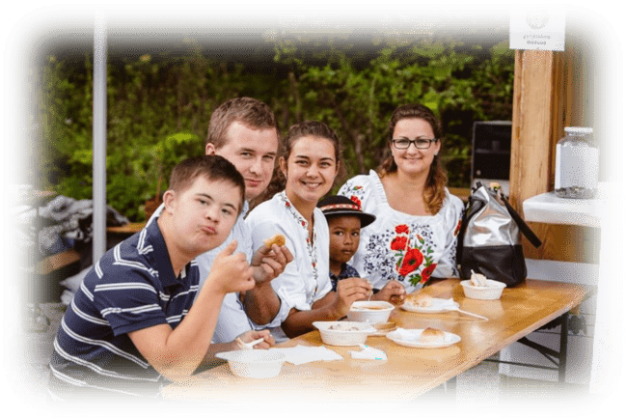
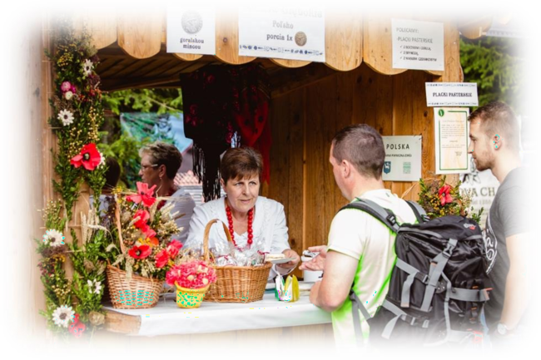

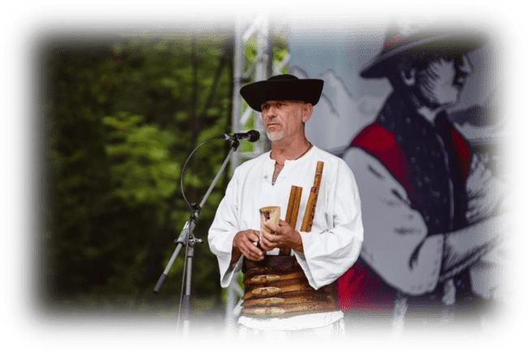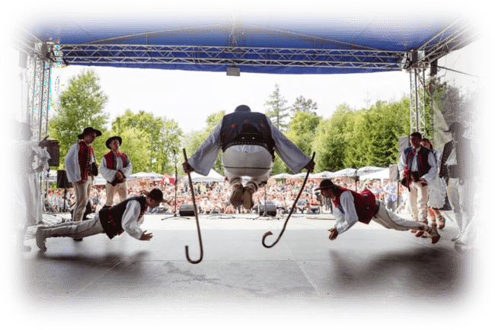

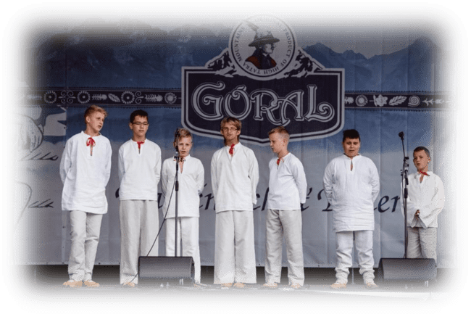
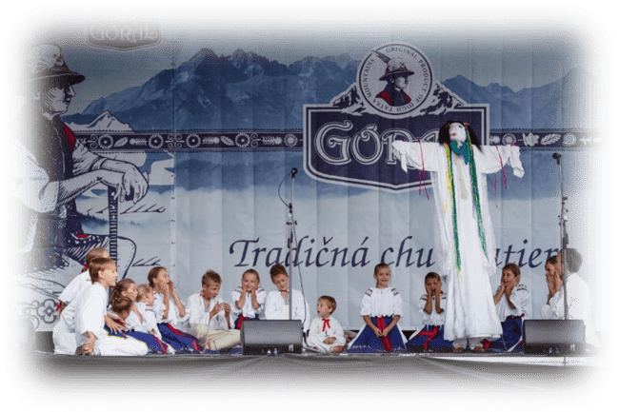

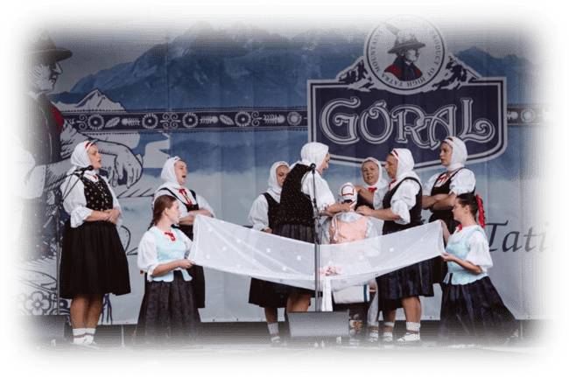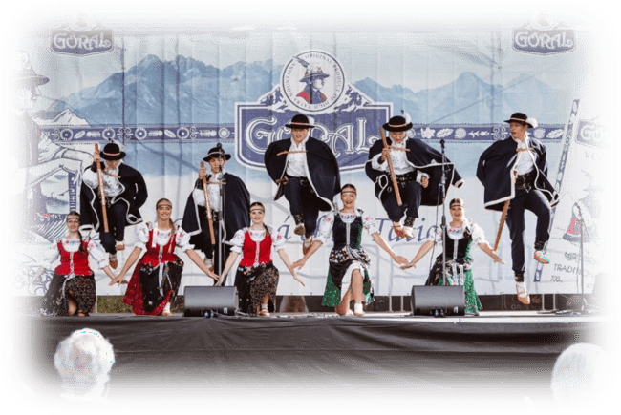

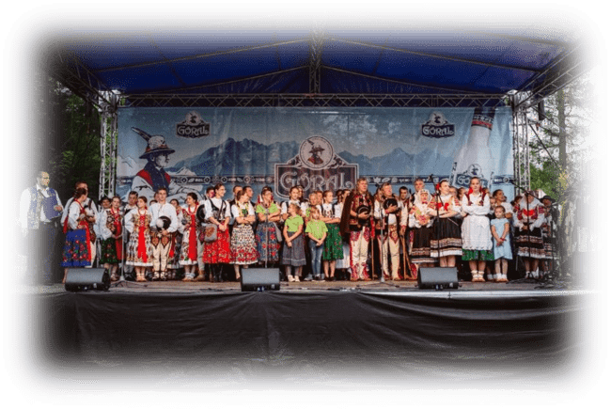
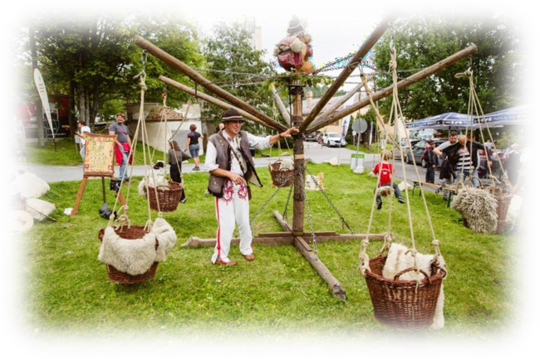

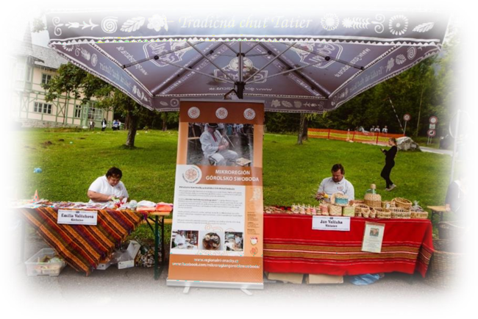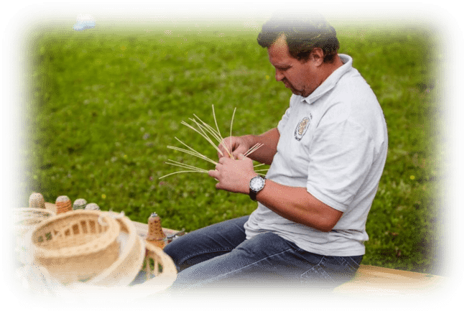

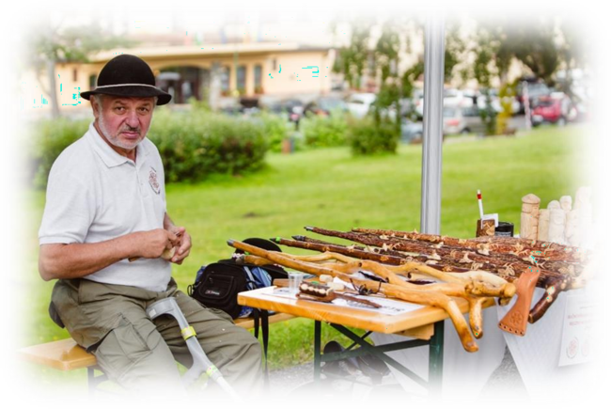
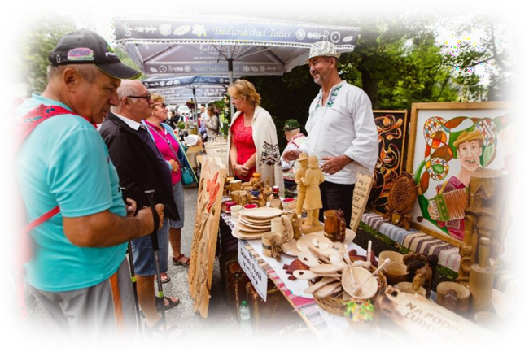

- ROČNÁ ÚČTOVNÁ ZÁVIERKA A ZHODNOTENIE
ZÁKLADNÝCH ÚDAJOV V NEJ OBSIAHNUTÝCH

V súlade so zákonom č. 431/2002 Z. z. o účtovníctve v platnom znení a v súlade s Opatrením MF SR č. MF/24342/2007-74, ktorým sa ustanovujú podrobnosti o postupoch účtovania a účtovej osnove pre účtovné jednotky, ktoré nie sú založené alebo zriadené na účel podnikania v znení neskorších predpisov nezisková organizácia Obnova kultúrnych tradícií, n.o. účtuje v sústave podvojného účtovníctva.
Výkazy účtovnej závierky za rok 2019 – Súvaha, Výkaz ziskov a strát a Poznámky tvoria prílohu
Výročnej správy za rok 2019.

Celkový výsledok hospodárenia n.o. pred zdanením za účtovný rok 2019 je strata (-)1 570,35 €, z toho hospodársky výsledok pred zdanením z hlavnej – nezdaňovanej činnosti je strata (-)1 570,35 € a hospodársky výsledok pred zdanením zo zdaňovanej – podnikateľskej činnosti je 0,00 €. Daň z príjmu nebola vykázaná.

VÝROK AUDÍTORA K ROČNEJ ÚČTOVNEJ ZÁVIERKE

Vzhľadom na skutočnosť, že v roku 2019 neboli splnené podmienky uvedené v § 33 ods. 3 zákona č. 213/1997 Z.z. o neziskových organizáciách poskytujúcich všeobecne prospešné služby v znení neskorších predpisov, nebol vykonaný audit ročnej účtovnej závierky za rok 2019.

PREHĽAD O PEŇAŽNÝCH PRÍJMOCH A VÝDAVKOV

Počiatočný stav k 1.1.2019  Stav pokladničnej hotovosti | 234,66 €
Stav na bankových účtoch | 52,45 €
Spolu: | 287,11 €
Príjmy za rok 2019
Prijaté dary | 0,00 €
Príjmy z hlavnej činnosti | 15 825,00 €
Príjmy z podnikateľskej činnosti | 0,00 €
Krátkodobé finančné výpomoci | 0,00 €
Spolu: | 15 825,00 €
Výdavky za rok 2019
Výdavky k hlavnej činnosti – organizácia podujatí | 14 088,15 €
Výdavky na správu | 137,01 €
Dary | 2 990,00 €
Výdavky k zdaňovanej činnosti | 180,19 €
Daň z príjmu PO za r. 2018 | 0,00 €
Spolu: | 17 395,35 €

Konečný zostatok k 31.12.2019
Stav pokladničnej hotovosti | 8,71 €
Stav na bankových účtoch | 163,03 €
Spolu: | 171,74 €

STAV A POHYB MAJETKU A ZÁVÄZKOV ORGANIZÁCIE

Stav aktív a pasív k 31.12.2019 predstavuje sumu 2 715,37 €. Z toho majetok vo výške 2 715,37 € pozostáva z:
- dlhodobého majetku: 0, 00 €
- krátkodobého majetku: 2 715,37 €

K 31.12.2019 predstavoval (i):
- finančný majetok čiastku 171,74 €
- obežný majetok čiastku 40,00 €
- vlastné zdroje krytia majetku čiastku 211,74 €
- cudzie zdroje krytia majetku čiastku 1 000,00 €
- oprávky k dlhodobému hmotnému majetku čiastku 0,00 €
- oprávky k dlhodobému nehmotnému majetku čiastku 0,00 €
- dlhodobé záväzky čiastku 0,00 €
- krátkodobé záväzky čiastku 1 000,00 €

ZMENY A NOVÉ ZLOŽENIE ORGÁNOV

Správna rada neziskovej organizácie Obnova kultúrnych tradícií, n.o. sa neuzniesla na žiadnych zmenách v štatúte ani zakladacej listine. Dňa 14.12.2018 uplynulo prvé funkčné obdobie všetkým členom orgánov n.o. Dňa 8.12.2018 boli všetci členovia orgánov prevolení a potvrdení vo svojich funkciách. Zloženie orgánov n.o. od 15.12.2018 je nasledovné:

správna rada: Ing. Ladislav Gurega – predseda, Ivica Begonja, Marián Gurega;
- revízor: Ladislav Gurega;
- riaditeľ: Mgr. Marcel Kandrik.

ĎALŠIE ÚDAJE URČENÉ SPRÁVNOU RADOU

Správna rada rozhodla o zverejnení informácií týkajúcich sa poskytnutých a prijatých finančných darov.

V roku 2019 poskytla n.o. dary v celkovej hodnote 2 990 € nasledovným subjektom a osobám:
- Účel: rozvoj regiónu a goraľskej kultúry
- príjemcovia: Obec Bystřice – 30,00 eur

FS Ozvena – 30,00
Obec Forbasy – 30,00
Obec Novoť – 30,00
Obec Kolačkov – 30,00
FS Kolo Gospodyň – 30,00
FS Kamianica – UA – 30,00
Remeselník Zbigniew Mokwa – 80,00
Remeselník Jan Czepiec – 80,00
Remeselník Kufa Karel – 80,00
Lucja Dusek – 80,00
Weronika Lacek – 80,00
Ladyrhets Olga - 80,00
Zväz včelárov – 80,00
Róbert Hozák – 80,00
Stanislav Baselides – 80,00
Emília Valčuchová – 80,00
Alojz Šesták – 80,00
Ján Valčuha – 80,00
Florián Šavrtka – 80,00
Ľubomír Vierik – 80,00
Peter Matava – 80,00
Margita Šupolová – 80,00
Obec Oravské Veselé – 200,00
Obec Lacková – 500,00
Obec Tatranská Javorina – 800,00

- Účel: podpora goralskej kultúry, tradícií a remesiel

V Hniezdnom

Vypracoval:

...........................................
Mgr. Marcel Kandrik
riaditeľ n.o.

Za správnu radu: Dátum: 04.06.2020

...........................................
Ing. Ladislav Gurega
predseda správnej rady

Revízor:
Dátum: 04.06.2020

...........................................
Ladislav Gurega Revízor

Prílohy
- Účtovná závierka za rok 2019 Súvaha
Výkaz ziskov a strát Poznámky k účtovnej závierke
- Správa revízora za rok 2019

ÚČTOVNÁ ZÁVIERKA
Úč NUJ
neziskovej účtovnej jednotky
v sústave podvojného účtovníctva
zostavená k 31.12.2019

Daňové identifikačné číslo |  | Účtovná |  | závierka
2120341377  IČO  50137956 |  | X riadna mimoriadna |  | X zostavená schválená  (vyznačí sa x) |  | Za obdobie |  | od  do | 01.01.2019  31.12.2019
 |  |  |  |  |  |  |  |  | 01.01.2018
SID SK NACE |  |  |  |  |  | Bezprostredne  predchádzajúce |  | od | 01.01.2018
94.99.2 |  |  |  |  |  | obdobie |  | do | 31.12.2018
Priložené súčasti účtovnej závierky  X Súvaha (Úč NUJ 1-01)  X Výkaz ziskov a strát (Úč NUJ 2-01) |  |  |  | X | Poznámky (Úč NUJ 3-01) |  |  |  | (vyznačí sa x)
Obchodné meno alebo názov účtovnej jednotky
Obnova kultúrnych tradícií, n.o.
Sídlo účtovnej jednotky
Ulica  Hniezdne 471  PSČ Obec  06501 Hniezdne  Číslo telefónu  E-mailová adresa  info@okt.sk |  |  | Číslo faxu
Zostavená dňa:  01.06.2020 | Podpisový záznam osoby zodpovednej za vedenie účtovníctva: |  |  |  | Podpisový záznam osoby zodpovednej za zostavenie účtovnej závierky: |  | Podpisový záznam štatutárneho orgánu alebo člena štatutárneho orgánu účtovnej jednotky:
Schválená dňa: 04.06.2020

 |  |  |  |  |  |  | SID
Súvaha (Úč NUJ 1-01) |  | IČO 50137956
Strana aktív |  |  | č.r. | Bežné účtovné obdobie |  |  |  | Bezprostredne  predchádzajúce účtovné obdobie
 |  |  |  | Brutto | Korekcia | Netto |  | Netto
a |  |  | b | 1 | 2 | 3 |  | 4
A. | NEOBEŽNÝ MAJETOK SPOLU r. 002 + r. 009 + r. 021 |  | 01 | 0,00 | 0,00 | 0,00 |  | 0,00
1. | Dlhodobý nehmotný majetok r. 003 až r. 008 |  | 02 | 0,00 | 0,00 | 0,00 |  | 0,00
 | Nehmotné výsledky z vývojovej a obdobnej činnosti 012-(072+091AÚ) |  | 03 | 0,00 | 0,00 | 0,00 |  | 0,00
 | Softvér 013 - (073+091AÚ) |  | 04 | 0,00 | 0,00 | 0,00 |  | 0,00
 | Oceniteľné práva 014 - (074 + 091AÚ) |  | 05 | 0,00 | 0,00 | 0,00 |  | 0,00
 | Ostatný dlhodobý nehmotný majetok (018+ 019)-(078 + 079  + 091 AÚ) |  | 06 | 0,00 | 0,00 | 0,00 |  | 0,00
 | Obstaranie dlhodobého nehmotného majetku (041-093) |  | 07 | 0,00 | 0,00 | 0,00 |  | 0,00
 | Poskytnuté preddavky na dlhodobý nehmotný majetok (051- 095AÚ) |  | 08 | 0,00 | 0,00 | 0,00 |  | 0,00
2. | Dlhodobý hmotný majetok r. 010 až r. 020 |  | 09 | 0,00 | 0,00 | 0,00 |  | 0,00
 | Pozemky (031) |  | 10 | 0,00 | x | 0,00 |  | 0,00
 | Umelecké diela a zbierky (032) |  | 11 | 0,00 | x | 0,00 |  | 0,00
 | Stavby 021 - (081 + 092AÚ) |  | 12 | 0,00 | 0,00 | 0,00 |  | 0,00
 | Samostatné hnuteľné veci a súbory hnuteľných vecí 022 - (082 + 092AÚ) |  | 13 | 0,00 | 0,00 | 0,00 |  | 0,00
 | Dopravné prostriedky 023 - (083 + 092AÚ) |  | 14 | 0,00 | 0,00 | 0,00 |  | 0,00
 | Pestovateľské celky trvalých porastov 025 - (085 + 092AÚ) |  | 15 | 0,00 | 0,00 | 0,00 |  | 0,00
 | Základné stádo a ťažné zvieratá 026 - (086 + 092AÚ) |  | 16 | 0,00 | 0,00 | 0,00 |  | 0,00
 | Drobný dlhodobý hmotný majetok (028 - (088 + 092 AÚ) |  | 17 | 0,00 | 0,00 | 0,00 |  | 0,00
 | Ostatný dlhodobý hmotný majetok 029 - (089 + 092AÚ) |  | 18 | 0,00 | 0,00 | 0,00 |  | 0,00
 | Obstaranie dlhodobého hmotného majetku (042 - 094) |  | 19 | 0,00 | 0,00 | 0,00 |  | 0,00
 | Poskytnuté preddavky na dlhodobý hmotnyý majetok (052 - 095AÚ) |  | 20 | 0,00 | 0,00 | 0,00 |  | 0,00
3. | Dlhodobý finančný majetok r. 022 až r. 028 |  | 21 | 0,00 | 0,00 | 0,00 |  | 0,00
 | Podielové cenné papiere a podiely v obchodných spoločnostiach v ovládanej osobe (061- 096 AÚ) |  | 22 | 0,00 | 0,00 | 0,00 |  | 0,00
 | Podielové cenné papiere a podiely v obchodných spoločnostiach s podstatným vplyvom (062 - 096 AÚ) |  | 23 | 0,00 | 0,00 | 0,00 |  | 0,00
 | Dlhové cenné papiere držané do splatnosti (065 - 096 AÚ) |  | 24 | 0,00 | 0,00 | 0,00 |  | 0,00
 | Pôžičky podnikom v skupine a ostatné pôžičky (066 + 067) - 096AÚ) |  | 25 | 0,00 | 0,00 | 0,00 |  | 0,00
 | Ostatný dlhodobý finančný majetok (069 - 096 AÚ) |  | 26 | 0,00 | 0,00 | 0,00 |  | 0,00
 | Obstaranie dlhodobého finančného majetku (043 - 096 AÚ) |  | 27 | 0,00 | 0,00 | 0,00 |  | 0,00
 | Poskytnuté preddavky na dlhodobý finančný majetok (053 - 096 AÚ) |  | 28 | 0,00 | 0,00 | 0,00 |  | 0,00
B. | OBEŽNÝ MAJETOK SPOLU r. 030+ r. 037+ r. 042 + r. 051 |  | 29 | 211,74 | 0,00 | 211,74 |  | 2 927,11
1. | Zásoby r. 031 až r. 036 |  | 30 | 0,00 | 0,00 | 0,00 |  | 0,00
 | Materiál (112 + 119) - 191 |  | 31 | 0,00 | 0,00 | 0,00 |  | 0,00
 | Nedokončená výroba a polotovary vlastnej výroby (121  +122)-(192+193) |  | 32 | 0,00 | 0,00 | 0,00 |  | 0,00
 | Výrobky (123 - 194) |  | 33 | 0,00 | 0,00 | 0,00 |  | 0,00

 |  |  |  |  |  |  | SID
Súvaha (Úč NUJ 1-01) |  | IČO 50137956
Strana aktív |  |  | č.r. | Bežné účtovné obdobie |  |  |  | Bezprostredne predchádzajúce  účtovné obdobie
 |  |  |  | Brutto | Korekcia | Netto |  | Netto
a |  |  | b | 1 | 2 | 3 |  | 4
 | Zvieratá (124 - 195) |  | 34 | 0,00 | 0,00 | 0,00 |  | 0,00
 | Tovar (132 + 139) - 196 |  | 35 | 0,00 | 0,00 | 0,00 |  | 0,00
 | Poskytnuté prevádzkové preddavky na zásoby (314 AÚ - 391 AÚ) |  | 36 | 0,00 | 0,00 | 0,00 |  | 0,00
2. | Dlhodobé pohľadávky r. 038 až r. 041 |  | 37 | 0,00 | 0,00 | 0,00 |  | 0,00
 | Pohľadávky z obchodného styku (311AÚ až 314 AÚ) - 391AÚ |  | 38 | 0,00 | 0,00 | 0,00 |  | 0,00
 | Ostatné pohľadávky (315 AÚ - 319 AÚ) |  | 39 | 0,00 | 0,00 | 0,00 |  | 0,00
 | Pohľadávky voči účastníkom združení (358AÚ - 391AÚ) |  | 40 | 0,00 | 0,00 | 0,00 |  | 0,00
 | Iné pohľadávky ( 335 AÚ + 373 AÚ + 375 AÚ + 378 AÚ) - 391 AÚ |  | 41 | 0,00 | 0,00 | 0,00 |  | 0,00
3. | Krátkodobé pohľadávky r. 043 až r. 050 |  | 42 | 40,00 | 0,00 | 40,00 |  | 2 640,00
 | Pohľadávky z obchodného styku (311AÚ až 314 AÚ) - 391AÚ |  | 43 | 40,00 | 0,00 | 40,00 |  | 2 640,00
 | Ostatné pohľadávky (315 AÚ - 391 AÚ) |  | 44 | 0,00 | 0,00 | 0,00 |  | 0,00
 | Zúčtovanie so Sociálnou poisťovňou a zdravotnými poisťovňami (336) |  | 45 | 0,00 | x | 0,00 |  | 0,00
 | Daňové pohľadávky (341 až 345) |  | 46 | 0,00 | x | 0,00 |  | 0,00
 | Pohľadávky z dôvodu finančných vzťahov k štátnemu rozpočtu a rozpočtom územnej samosprávy (346+ 348) |  | 47 | 0,00 | x | 0,00 |  | 0,00
 | Pohľadávky voči účastníkom združení (358 AÚ - 391 AÚ) |  | 48 | 0,00 | 0,00 | 0,00 |  | 0,00
 | Spojovací účet pri združení (396 - 391AÚ) |  | 49 | 0,00 | 0,00 | 0,00 |  | 0,00
 | Iné pohľadávky (335AÚ + 373AÚ + 375AÚ + 378AÚ) - 391AÚ |  | 50 | 0,00 | 0,00 | 0,00 |  | 0,00
4. | Finančné účty r. 052 až r. 056 |  | 51 | 171,74 | 0,00 | 171,74 |  | 287,11
 | Pokladnica (211 + 213) |  | 52 | 8,71 | x | 8,71 |  | 234,66
 | Bankové účty (221 AÚ + 261) |  | 53 | 163,03 | x | 163,03 |  | 52,45
 | Bankové účty s dobou viazanosti dlhšou ako jeden rok (221 AÚ) |  | 54 | 0,00 | x | 0,00 |  | 0,00
 | Krátkodobý finančný majetok (251 + 253 + 255 + 256 +  257) - 291 AÚ |  | 55 | 0,00 | 0,00 | 0,00 |  | 0,00
 | Obstaranie krátkodobého finančného majetku (259 - 291AÚ) |  | 56 | 0,00 | 0,00 | 0,00 |  | 0,00
C. | ČASOVÉ ROZLÍŠENIE SPOLU r. 058 a r. 059 |  | 57 | 0,00 | 0,00 | 0,00 |  | 0,00
 | Náklady budúcich období (381) |  | 58 | 0,00 | 0,00 | 0,00 |  | 0,00
 | Príjmy budúcich období (385) |  | 59 | 0,00 | 0,00 | 0,00 |  | 0,00
* | MAJETOK SPOLU r. 001 + r. 029 + r. 057 |  | 60 | 211,74 | 0,00 | 211,74 |  | 2 927,11

 |  |  |  |  | SID
Súvaha (Úč NUJ 1-01) |  | IČO 50137956
Strana pasív |  |  | č.r. | Bežné účtovné obdobie |  | Bezprostredne predchádzajúce účtovné obdobie
a |  |  | b | 5 |  | 6
A. | VLASTNÉ ZDROJE KRYTIA MAJETKU SPOLU r. 062+ r. 068 + r. 072 + r. 073 |  | 61 | - 788,26 |  | 782,09
1. | Imanie a peňažné fondy r. 063 až r. 067 |  | 62 | 3 000,00 |  | 3 000,00
 | Základné imanie (411) |  | 63 | 3 000,00 |  | 3 000,00
 | Peňažné fondy tvorené podľa osobitného predpisu (412) |  | 64 | 0,00 |  | 0,00
 | Fond reprodukcie (413) |  | 65 | 0,00 |  | 0,00
 | Oceňovacie rozdiely z precenenia majetku a záväzkov (414) |  | 66 | 0,00 |  | 0,00
 | Oceňovacie rozdiely z precenenia kapitálových účastín (415) |  | 67 | 0,00 |  | 0,00
2. | Fondy tvorené zo zisku r. 069 až r. 071 |  | 68 | 0,00 |  | 0,00
 | Rezervný fond (421) |  | 69 | 0,00 |  | 0,00
 | Fondy tvorené zo zisku (423) |  | 70 | 0,00 |  | 0,00
 | Ostatné fondy (427) |  | 71 | 0,00 |  | 0,00
3. | Nevysporiadaný výsledok hospodárenia minulých rokov (+/- 428) |  | 72 | -2 217,91 |  | 1 863,30
4. | Výsledok hospodárenia za účtovné obdobie r. 060 - (r. 062 + r. 068 + r. 072 + r. 074 + r. 101) |  | 73 | -1 570,35 |  | -4 081,21
B. | CUDZIE ZDROJE SPOLU r. 075 + r. 079 + r. 087 + r. 097 |  | 74 | 1 000,00 |  | 2 145,02
1. | Rezervy r. 076 až r. 078 |  | 75 | 0,00 |  | 0,00
 | Rezervy zákonné (451AÚ) |  | 76 | 0,00 |  | 0,00
 | Ostatné rezervy (459AÚ) |  | 77 | 0,00 |  | 0,00
 | Krátkodobé rezervy (323 + 451AÚ + 459AÚ) |  | 78 | 0,00 |  | 0,00
2. | Dlhodobé záväzky r. 080 až r. 086 |  | 79 | 0,00 |  | 0,00
 | Záväzky zo sociálneho fondu (472) |  | 80 | 0,00 |  | 0,00
 | Vydané dlhopisy (473) |  | 81 | 0,00 |  | 0,00
 | Záväzky z nájmu (474 AÚ) |  | 82 | 0,00 |  | 0,00
 | Dlhodobé prijaté preddavky (475) |  | 83 | 0,00 |  | 0,00
 | Dlhodobé nevyfakturované dodávky (476) |  | 84 | 0,00 |  | 0,00
 | Dlhodobé zmenky na úhradu (478) |  | 85 | 0,00 |  | 0,00
 | Ostatné dlhodobé záväzky (373 AÚ + 479 AÚ) |  | 86 | 0,00 |  | 0,00
3. | Krátkodobé záväzky r. 088 až r. 096 |  | 87 | 1 000,00 |  | 2 145,02
 | Záväzky z obchodného styku (321 až 326) okrem 323 |  | 88 | 0,00 |  | 1 145,02
 | Záväzky voči zamestnancom (331 + 333) |  | 89 | 0,00 |  | 0,00
 | Zúčtovanie so Sociálnou poisťovňou a zdravotnými poisťovňami (336) |  | 90 | 0,00 |  | 0,00
 | Daňové záväzky (341 až 345) |  | 91 | 0,00 |  | 0,00
 | Záväzky z dôvodu finančných vzťahov k štátnemu rozpočtu a rozpočtom územnej samosprávy (346+348) |  | 92 | 0,00 |  | 0,00
 | Záväzky z upísaných nesplatených cenných papierov a vkladov (367) |  | 93 | 0,00 |  | 0,00

 |  |  |  |  | SID
Súvaha (Úč NUJ 1-01) |  | IČO 50137956
Strana pasív |  |  | č.r. | Bežné účtovné obdobie |  | Bezprostredne predchádzajúce  účtovné obdobie
a |  |  | b | 5 |  | 6
 | Záväzky voči účastníkom združení (368) |  | 94 | 0,00 |  | 0,00
 | Spojovací účet pri združení (396) |  | 95 | 0,00 |  | 0,00
 | Ostatné záväzky (379 + 373 AÚ + 474 AÚ + 479 AÚ) |  | 96 | 1 000,00 |  | 1 000,00
4. | Bankové výpomoci a pôžičky r. 098 až r. 100 |  | 97 | 0,00 |  | 0,00
 | Dlhodobé bankové úvery (461AÚ) |  | 98 | 0,00 |  | 0,00
 | Bežné bankové úvery ( 231+ 232 + 461AÚ) |  | 99 | 0,00 |  | 0,00
 | Prijaté krátkodobé finančné výpomoci (241+ 249) |  | 100 | 0,00 |  | 0,00
C. | ČASOVÉ ROZLÍŠENIE SPOLU r. 102 a r. 103 |  | 101 | 0,00 |  | 145,00
 | Výdavky budúcich období (383) |  | 102 | 0,00 |  | 145,00
 | Výnosy budúcich období (384) |  | 103 | 0,00 |  | 0,00
* | VLASTNÉ ZDROJE A CUDZIE ZDROJE SPOLU r. 061+ r. 074 + r. 101 |  | 104 | 211,74 |  | 2 927,11

 |  |  |  |  |  |  | SID
Výkaz ziskov a strát (Úč NUJ 2-01) |  | IČO 50137956
Číslo účtu | Náklady |  | Číslo riadku | Činnosť |  |  |  | Bezprostredne predchádzajúce účtovné obdobie
Číslo účtu |  |  | Číslo riadku | Hlavná nezdaňovaná | Zdaňovaná | Spolu |  | Bezprostredne predchádzajúce účtovné obdobie
a | b |  | c | 1 | 2 | 3 |  | 4
501 | Spotreba materiálu |  | 01 | 24,78 | 0,00 | 24,78 |  | 2 842,37
502 | Spotreba energie |  | 02 | 0,00 | 0,00 | 0,00 |  | 0,00
504 | Predaný tovar |  | 03 | 0,00 | 0,00 | 0,00 |  | 0,00
511 | Opravy a udržiavanie |  | 04 | 0,00 | 0,00 | 0,00 |  | 0,00
512 | Cestovné |  | 05 | 0,00 | 0,00 | 0,00 |  | 51,87
513 | Náklady na reprezentáciu |  | 06 | 0,00 | 0,00 | 0,00 |  | 0,00
518 | Ostatné služby |  | 07 | 14 063,37 | 0,00 | 14 063,37 |  | 11 594,08
521 | Mzdové náklady |  | 08 | 0,00 | 0,00 | 0,00 |  | 0,00
524 | Zákonné sociálne poistenie a zdravotné poistenie |  | 09 | 0,00 | 0,00 | 0,00 |  | 0,00
525 | Ostatné sociálne poistenie |  | 10 | 0,00 | 0,00 | 0,00 |  | 0,00
527 | Zákonné sociálne náklady |  | 11 | 0,00 | 0,00 | 0,00 |  | 0,00
528 | Ostatné sociálne náklady |  | 12 | 0,00 | 0,00 | 0,00 |  | 0,00
531 | Daň z motorových vozidiel |  | 13 | 0,00 | 0,00 | 0,00 |  | 0,00
532 | Daň z nehnuteľností |  | 14 | 0,00 | 0,00 | 0,00 |  | 0,00
538 | Ostatné dane a poplatky |  | 15 | 180,19 | 0,00 | 180,19 |  | 114,64
541 | Zmluvné pokuty a penále |  | 16 | 0,00 | 0,00 | 0,00 |  | 0,00
542 | Ostatné pokuty a penále |  | 17 | 0,00 | 0,00 | 0,00 |  | 0,00
543 | Odpísanie pohľadávky |  | 18 | 0,00 | 0,00 | 0,00 |  | 0,00
544 | Úroky |  | 19 | 0,00 | 0,00 | 0,00 |  | 0,00
545 | Kurzové straty |  | 20 | 9,72 | 0,00 | 9,72 |  | 0,69
546 | Dary |  | 21 | 2 990,00 | 0,00 | 2 990,00 |  | 5 045,00
547 | Osobitné náklady |  | 22 | 0,00 | 0,00 | 0,00 |  | 0,00
548 | Manká a škody |  | 23 | 0,00 | 0,00 | 0,00 |  | 0,00
549 | Iné ostatné náklady |  | 24 | 127,29 | 0,00 | 127,29 |  | 104,56
551 | Odpisy dlhodobého nehmotného majetku a dlhodobého hmotného majetku |  | 25 | 0,00 | 0,00 | 0,00 |  | 0,00
552 | Zostatková cena predaného dlhodobého nehmotného majetku a dlhodobého hmotného majetku |  | 26 | 0,00 | 0,00 | 0,00 |  | 0,00
553 | Predané cenné papiere |  | 27 | 0,00 | 0,00 | 0,00 |  | 0,00
554 | Predaný materiál |  | 28 | 0,00 | 0,00 | 0,00 |  | 0,00
555 | Náklady na krátkodobý finančný majetok |  | 29 | 0,00 | 0,00 | 0,00 |  | 0,00
556 | Tvorba fondov |  | 30 | 0,00 | 0,00 | 0,00 |  | 0,00
557 | Náklady na precenenie cenných papierov |  | 31 | 0,00 | 0,00 | 0,00 |  | 0,00
558 | Tvorba a zúčtovanie opravných položiek |  | 32 | 0,00 | 0,00 | 0,00 |  | 0,00
561 | Poskytnuté príspevky organizačným zložkám |  | 33 | 0,00 | 0,00 | 0,00 |  | 0,00

 |  |  |  |  |  |  | SID
Výkaz ziskov a strát (Úč NUJ 2-01) |  | IČO 50137956
Číslo účtu | Náklady |  | Číslo riadku | Činnosť |  |  |  | Bezprostredne predchádzajúce účtovné obdobie
Číslo účtu |  |  | Číslo riadku | Hlavná nezdaňovaná | Zdaňovaná | Spolu |  | Bezprostredne predchádzajúce účtovné obdobie
a | b |  | c | 1 | 2 | 3 |  | 4
562 | Poskytnuté príspevky iným účtovným jednotkám |  | 34 | 0,00 | 0,00 | 0,00 |  | 0,00
563 | Poskytnuté príspevky fyzickým osobám |  | 35 | 0,00 | 0,00 | 0,00 |  | 0,00
565 | Poskytnuté príspevky z podielu zaplatenej dane |  | 36 | 0,00 | 0,00 | 0,00 |  | 0,00
567 | Poskytnuté príspevky z verejnej zbierky |  | 37 | 0,00 | 0,00 | 0,00 |  | 0,00
 | Účtová trieda 5 spolu r. 01 až r. 37 |  | 38 | 17 395,35 | 0,00 | 17 395,35 |  | 19 753,21

 |  |  |  |  |  |  | SID
Výkaz ziskov a strát (Úč NUJ 2-01) |  | IČO 50137956
Číslo účtu | Výnosy |  | Číslo riadku | Činnosť |  |  |  | Bezprostredne predchádzajúce účtovné obdobie
Číslo účtu |  |  | Číslo riadku | Hlavná nezdaňovaná | Zdaňovaná | Spolu |  | Bezprostredne predchádzajúce účtovné obdobie
a | b |  | c | 1 | 2 | 3 |  | 4
601 | Tržby za vlastné výrobky |  | 39 | 0,00 | 0,00 | 0,00 |  | 0,00
602 | Tržby z predaja služieb |  | 40 | 8 325,00 | 0,00 | 8 325,00 |  | 15 545,00
604 | Tržby za predaný tovar |  | 41 | 0,00 | 0,00 | 0,00 |  | 0,00
611 | Zmena stavu zásob nedokončenej výroby |  | 42 | 0,00 | 0,00 | 0,00 |  | 0,00
612 | Zmena stavu zásob polotovarov |  | 43 | 0,00 | 0,00 | 0,00 |  | 0,00
613 | Zmena stavu zásob výrobkov |  | 44 | 0,00 | 0,00 | 0,00 |  | 0,00
614 | Zmena stavu zásob zvierat |  | 45 | 0,00 | 0,00 | 0,00 |  | 0,00
621 | Aktivácia materiálu a tovaru |  | 46 | 0,00 | 0,00 | 0,00 |  | 0,00
622 | Aktivácia vnútroorganizačných služieb |  | 47 | 0,00 | 0,00 | 0,00 |  | 0,00
623 | Aktivácia dlhodobého nehmotného majetku |  | 48 | 0,00 | 0,00 | 0,00 |  | 0,00
624 | Aktivácia dlhodobého hmotného majetku |  | 49 | 0,00 | 0,00 | 0,00 |  | 0,00
641 | Zmluvné pokuty a penále |  | 50 | 0,00 | 0,00 | 0,00 |  | 0,00
642 | Ostatné pokuty a penále |  | 51 | 0,00 | 0,00 | 0,00 |  | 0,00
643 | Platby za odpísané pohľadávky |  | 52 | 0,00 | 0,00 | 0,00 |  | 0,00
644 | Úroky |  | 53 | 0,00 | 0,00 | 0,00 |  | 0,00
645 | Kurzové zisky |  | 54 | 0,00 | 0,00 | 0,00 |  | 127,00
646 | Prijaté dary |  | 55 | 0,00 | 0,00 | 0,00 |  | 0,00
647 | Osobitné výnosy |  | 56 | 0,00 | 0,00 | 0,00 |  | 0,00
648 | Zákonné poplatky |  | 57 | 0,00 | 0,00 | 0,00 |  | 0,00
649 | Iné ostatné výnosy |  | 58 | 0,00 | 0,00 | 0,00 |  | 0,00
651 | Tržby z predaja dlhodobého nehmotného majetku a dlhodobého hmotného majetku |  | 59 | 0,00 | 0,00 | 0,00 |  | 0,00
652 | Výnosy z dlhodobého finančného majetku |  | 60 | 0,00 | 0,00 | 0,00 |  | 0,00
653 | Tržby z predaja cenných papierov a podielov |  | 61 | 0,00 | 0,00 | 0,00 |  | 0,00
654 | Tržby z predaja materiálu |  | 62 | 0,00 | 0,00 | 0,00 |  | 0,00
655 | Výnosy z krátkodobého finančného majetku |  | 63 | 0,00 | 0,00 | 0,00 |  | 0,00
656 | Výnosy z použitia fondu |  | 64 | 0,00 | 0,00 | 0,00 |  | 0,00
657 | Výnosy z precenenia cenných papierov |  | 65 | 0,00 | 0,00 | 0,00 |  | 0,00
658 | Výnosy z nájmu majetku |  | 66 | 0,00 | 0,00 | 0,00 |  | 0,00
661 | Prijaté príspevky od organizačných zložiek |  | 67 | 0,00 | 0,00 | 0,00 |  | 0,00
662 | Prijaté príspevky od iných organizácií |  | 68 | 0,00 | 0,00 | 0,00 |  | 0,00
663 | Prijaté príspevky od fyzických osôb |  | 69 | 0,00 | 0,00 | 0,00 |  | 0,00
664 | Prijaté členské príspevky |  | 70 | 0,00 | 0,00 | 0,00 |  | 0,00
665 | Príspevky z podielu zaplatenej dane |  | 71 | 0,00 | 0,00 | 0,00 |  | 0,00

 |  |  |  |  |  |  | SID
Výkaz ziskov a strát (Úč NUJ 2-01) |  | IČO 50137956
Číslo účtu | Výnosy |  | Číslo riadku | Činnosť |  |  |  | Bezprostredne predchádzajúce účtovné obdobie
Číslo účtu |  |  | Číslo riadku | Hlavná nezdaňovaná | Zdaňovaná | Spolu |  | Bezprostredne predchádzajúce účtovné obdobie
a | b |  | c | 1 | 2 | 3 |  | 4
667 | Prijaté príspevky z verejných zbierok |  | 72 | 0,00 | 0,00 | 0,00 |  | 0,00
691 | Dotácie |  | 73 | 7 500,00 | 0,00 | 7 500,00 |  | 0,00
 | Účtová trieda 6 spolu r. 39 až r. 73 |  | 74 | 15 825,00 | 0,00 | 15 825,00 |  | 15 672,00
 | Výsledok hospodárenia pred zdanením r. 74 - r. 38 |  | 75 | -1 570,35 | 0,00 | -1 570,35 |  | -4 081,21
591 | Daň z príjmov |  | 76 | 0,00 | 0,00 | 0,00 |  | 0,00
595 | Dodatočné odvody dane z príjmov |  | 77 | 0,00 | 0,00 | 0,00 |  | 0,00
 | Výsledok hospodárenia po zdanení (r. 75 - (r. 76 + r. 77) ) (+/-) |  | 78 | -1 570,35 | 0,00 | -1 570,35 |  | -4 081,21

Príloha k opatreniu č. MF/24033/2011-74 Príloha č. 4 k opatreniu č.MF/25682/2007-74
VZOR
Poznámky Úč NUJ 1 - 01
Poznámky
k 31.12.2019
(v eurách)

Za bežné účtovné mesiac rok mesiac rok
2 | 0 | 1 | 9

obdobie

Za bezprostredne predchádzajúce účtovné obdobie
od

mesiac od
1
0
1
0

rok
2 | 0 | 1 | 8

do

mesiac
2
1
do
2
1

2 | 0 | 1 | 9

rok

2 | 0 | 1 | 8

Účtovná závierka:

riadna mimoriadna
X

vyznačuje sa X

IČO Daňové identifikačné číslo
5 | 0 | 1 | 3 | 7 | 9 | 5 | 6

2 | 1 | 2 | 0 | 3 | 4 | 1 | 3 | 7 | 7

Názov účtovnej jednotky
O | B | N | O | V | A |  | K | U | L | T | Ú | R | N | Y | C | H |  | T | R | A | D | Í | C | I | Í | , | N. | O.

Sídlo účtovnej jednotky

H | N | I | E | Z | D | N | E |  | 4 | 7 | 1

PSČ Názov obce
0 | 6 | 5 | 0 | 1

H | N | I | E | Z | D | N | E

Číslo telefónu Číslo faxu
0 | 9 | 1 | 8

6 | 2 | 2 | 8 | 2 | 0

/ /

e-mailová adresa
i | n | f | o | @ | o | k | t | . | s | k

Zostavené dňa: 01.06.2020 | Podpisový záznam osoby zodpovednej za vedenie účtovníctva: | Podpisový záznam osoby zodpovednej za zostavenie účtovnej závierky: | Podpisový záznam  štatutárneho orgánu alebo člena štatutárneho orgánu účtovnej jednotky:

IČO /SID
Poznámky (Úč NUJ 3 – 01)
5 | 0 | 1 | 3 | 7 | 9 | 5 | 6

Čl. I
Všeobecné údaje
- Meno a priezvisko fyzickej osoby alebo názov právnickej osoby, ktorá je zakladateľom alebo zriaďovateľom účtovnej
jednotky, dátum založenia alebo zriadenia účtovnej jednotky.
Názov ÚJ:Obnova kultúrnych tradícií, n.o., Hniezdne 471, 065 01 Hniezdne, IČO: 50137956
Zakladateľ: BGV s.r.o., Hniezdne 471, 065 01 Hniezdne, IČO: 36476340, Dátum založenia n.o.: 15.12.2015
Dátum vzniku n.o.: 12.01.2016 na základe Rozhodnutia Okresného súdu Prešov, odbor všeobecnej správy č. OVVS-504/2016-NO
- Informácie o členoch štatutárnych orgánov, dozorných orgánov a iných orgánov účtovnej jednotky; uvádzajú sa mená
a priezviská členov štatutárnych orgánov, dozorných orgánov a iných orgánov účtovnej jednotky.
Štatutárny orgán: Mgr. Marcel Kandrik – riaditeľ n.o.
Správna rada: Ing Ladislav Gurega ,Ivica Begonja, Marián Gurega Revízor: Ladislav Gurega
- Opis činnosti, na účel ktorej bola účtovná jednotka zriadená a opis druhu podnikateľskej činnosti, ak ju účtovná jednotka vykonáva.
  - poskytovanie sociálnej pomoci a humanitárnej starostlivosti
  - tvorby, rozvoji, ochrany, obnove a prezentácii duchovných a kultúrnych hodnôt
  - ochrany ľudských práv a základných slobôd
  - výskumu, vývoja, vedecko-technických službách a informačných službách
  - tvorby a ochrany životného prostredia a ochrany zdravia obyvateľstva
  - podpory regionálneho rozvoja a zamestnanosti
  - iniciovania, podpory a realizácie projektov ochrany, výskumu, propagácie, využívania a zhodnocovania kultúrneho
a duchovného dedičstva našich predkov
  - zvyšovania pripravenosti miestnych samospráv riešiť potreby komunít a národnostných menšín
  - podporovania cezhraničnej spolupráce a spolupráce medzi etnickými skupinami, národnostnými menšinami, výmeny informácií a ďalšieho využívania už získaných úspešných skúseností
  - podporovania účasti občanov na miestnom a regionálnom rozvoji
  - podpory rozvoja malého a stredného podnikania, a to hlavne v obnove, ožívaní a rozvoji výroby tradičných výrobkov a remesiel a poskytovania služieb cestovného ruchu, spolupráce s občianskymi združeniami, právnickými a fyzickými osobami tak, aby mohla byť napĺňaná činnosť neziskovej organizácie zameranú aj na pomoc podnikaniu

Priemerný prepočítaný počet zamestnancov, a z toho počet vedúcich zamestnancov účtovnej jednotky za účtovné obdobie, za ktoré sa zostavuje účtovná závierka (ďalej len „bežné účtovné obdobie“) a za bezprostredne predchádzajúce účtovné obdobie. Počet dobrovoľníkov vyslaných účtovnou jednotkou a počet dobrovoľníkov, ktorí vykonávali dobrovoľnícku činnosť pre účtovnú jednotku počas bežného účtovného obdobia a bezprostredne predchádzajúceho účtovného obdobia.

 | Bežné účtovné obdobie | Bezprostredne  predchádzajúce účtovné  obdobie
Priemerný prepočítaný počet zamestnancov | 0 | 0
z toho počet vedúcich zamestnancov | 0 | 0
Počet dobrovoľníkov vyslaných účtovnou jednotkou | 0 | 0
Počet dobrovoľníkov, ktorí vykonávali dobrovoľnícku | 0 | 0

(5) Informácia o organizáciách v zriaďovateľskej pôsobnosti účtovnej jednotky.
ÚJ nemá žiadnu organizáciu vo svojej zriaďovacej pôsobnosti.

Čl. II
Informácie o účtovných zásadách a účtovných metódach
- Informácia, či je účtovná závierka zostavená za splnenia predpokladu, že účtovná jednotka bude nepretržite pokračovať vo svojej činnosti.
Účtovná závierka bola zostavená za predpokladu nepretržitého trvania činnosti ÚJ v súlade so zákonom o účtovníctve platným v Slovenskej republike (č. 431/2002 Z. z. v znení neskorších predpisov) a Opatrenia MF SR č.MF/24342/2007-74 v platnom znení, ktorým sa ustanovujú podrobnosti o postupoch účtovania a účtovej osnovy pre účtovné jednotky, ktoré nie sú založené alebo zriadené za účelom podnikania v znení neskorších predpisov.
Účtovníctvo ÚJ vedie na základe dodržania časovej a vecnej súvislosti nákladov a výnosov. Za základ sa berú všetky náklady a výnosy, ktoré sa vzťahujú na účtovné obdobie bez ohľadu na dátum ich platenia.
- Zmeny účtovných zásad a zmeny účtovných metód s uvedením dôvodu týchto zmien a vyčíslením ich vplyvu na finančnú hodnotu majetku, záväzkov, základného imania a výsledku hospodárenia účtovnej jednotky.
ÚJ účtuje v sústave podvojného účtovníctva.
- Spôsob oceňovania jednotlivých položiek majetku a záväzkov v členení na
  - dlhodobý nehmotný majetok obstaraný kúpou,
ÚJ neobstarala dlhodobý nehmotný majetok kúpou ani neviedla takýto majetok v evidencii.
  - dlhodobý nehmotný majetok obstaraný vlastnou činnosťou,
ÚJ neobstarala dlhodobý nehmotný majetok vlastnou činnosťou ani neviedla takýto majetok v evidencii.
  - dlhodobý nehmotný majetok obstaraný iným spôsobom,
ÚJ neobstarala dlhodobý nehmotný majetok iným spôsobom ani neviedla takýto majetok v evidencii.
  - dlhodobý hmotný majetok obstaraný kúpou,
ÚJ neobstarala v sledovanom období dlhodobý hmotný majetok kúpou ani neviedla takýto majetok v evidencii. Sú prijaté všeobecné pravidlá evidencie dlhodobého hmotného majetku obstaraného kúpou:
    - dlhodobý hmotný majetok sa odpisuje podľa odpisového plánu, ktorý bol zostavený na základe predpokladanej doby jeho používania zodpovedajúcej spotrebe budúcich ekonomických úžitkov z majetku.
    - odpisovať sa začína v mesiaci uvedenia majetku do používania. Hmotný majetok, ktorého obstarávacia cena (resp. vlastné náklady) neprevýši 1 700 EUR a doba použiteľnosti je dlhšia ako jeden rok, sa zaraďuje na účty dlhodobého majetku a odpisuje sa jednorazovo na účet 551 pri uvedení do používania.
    - v prípade prechodného zníženia úžitkovej hodnoty dlhodobého majetku, ktorá bola zistená pri inventarizácii a je výrazne nižšia ako jeho ocenenie v účtovníctve po odpočítaní oprávok, je vytvorená opravná položka na úroveň jeho zistenej úžitkovej hodnoty.
  - dlhodobý hmotný majetok obstaraný vlastnou činnosťou,
ÚJ neobstarala dlhodobý hmotný majetok vlastnou činnosťou ani neviedla takýto majetok v evidencii.
  - dlhodobý hmotný majetok obstaraný iným spôsobom,
ÚJ neobstarala dlhodobý hmotný majetok iným spôsobom ani neviedla takýto majetok v evidencii.
  - dlhodobý finančný majetok,
ÚJ nemá dlhodobý finančný majetok ani neviedla takýto majetok v evidencii.
  - zásoby obstarané kúpou,
Zásoby obstarané kúpou sa účtujú spôsobom B - priamo do spotreby.
  - zásoby vytvorené vlastnou činnosťou,
ÚJ nevytvárala zásoby vlastnou činnosťou.
  - zásoby obstarané iným spôsobom,
ÚJ neobstarávala zásoby iným spôsobom.
  - pohľadávky,
Pohľadávky pri ich vzniku sa oceňujú ich menovitou hodnotou. Opravná položka sa vytvára k pochybným
a nedobytným pohľadávkam, kde existuje riziko nevymožiteľnosti pohľadávok.

  - krátkodobý finančný majetok,
Peňažné prostriedky a ceniny sa oceňujú ich menovitou hodnotou. Zníženie ich hodnoty sa vyjadruje opravnou položkou.
  - časové rozlíšenie na strane aktív,
Náklady budúcich období a príjmy budúcich období sa oceňujú ich menovitou výškou, pričom sa vykazujú vo výške, ktorá je potrebná na dodržanie zásady vecnej a časovej súvislosti s účtovným obdobím.
  - záväzky vrátane rezerv, dlhopisov, pôžičiek a úverov,
Rezervy sú záväzky s neurčitým časovým vymedzením alebo výškou; tvoria sa na krytie známych rizík alebo strát z podnikania. Oceňujú sa v očakávanej výške záväzku.
ÚJ nevytvárala žiadne rezervy.
  - časové rozlíšenie na strane pasív,
Výdavky budúcich období a výnosy budúcich období sa oceňujú ich menovitou výškou, pričom sa vykazujú vo výške, ktorá je potrebná na dodržanie zásady vecnej a časovej súvislosti s účtovným obdobím.
  - deriváty,
ÚJ neeviduje derivát.
r) majetok a záväzky zabezpečené derivátmi.
ÚJ neeviduje majetok a záväzky zabezpečené derivátmi.
- Spôsob zostavenia odpisového plánu pre jednotlivé druhy dlhodobého hmotného majetku a dlhodobého nehmotného
majetku.
Vzhľadom k tomu, že ÚJ neeviduje dlhodobý majetok, nebol zostavený odpisový plán pre jednotlivé druhy majetku.
- Zásady pre zohľadnenie zníženia hodnoty majetku. Uvádza sa, či účtovná jednotka uplatňuje opravné položky a rezervy.
Opravné položky sa tvoria na základe zásady opatrnosti ak je opodstatnené predpokladať, že došlo k zníženiu hodnoty majetku oproti jeho oceneniu v účtovníctve. Opravná položka sa účtuje v sume opodstatneného predpokladu zníženia hodnoty majetku oproti jeho oceneniu v účtovníctve.
ÚJ netvorila opravné položky ani rezervy.

Čl. III
Informácie, ktoré dopĺňajú a vysvetľujú údaje v súvahe
- Údaje o dlhodobom nehmotnom majetku a dlhodobom hmotnom majetku za bežné účtovné obdobie, a to
  - prehľad o dlhodobom majetku podľa položiek tohto majetku v členení podľa položiek súvahy; uvádza sa stav dlhodobého majetku v prvotnom ocenení na začiatku bežného účtovného obdobia, prírastky, úbytky a presuny tohto majetku a zostatok na konci bežného účtovného obdobia,
  - prehľad oprávok a opravných položiek k dlhodobému majetku podľa jednotlivých položiek tohto majetku v členení podľa položiek súvahy; uvádza sa stav oprávok a opravných položiek k dlhodobému majetku na začiatku bežného účtovného obdobia, ich prírastky a úbytky počas bežného účtovného obdobia a zostatok na konci bežného účtovného obdobia,
  - prehľad o zostatkových cenách dlhodobého majetku na začiatku bežného účtovného obdobia a na konci bežného účtovného obdobia.
ÚJ neeviduje žiadny dlhodobý nehmotný majetok ani dlhodobý hmotný majetok .
- Prehľad dlhodobého majetku, na ktorý je zriadené záložné právo a dlhodobého majetku, pri ktorom má účtovná jednotka obmedzené právo s ním nakladať.
ÚJ neeviduje žiadny majetok so záložným právom.
- Údaje o spôsobe a výške poistenia dlhodobého nehmotného majetku a dlhodobého hmotného majetku.
ÚJ neeviduje dlhodobý nehmotný majetku ani dlhodobý hmotný majetok, ktorý by podliehal poisteniu.
- Údaje o štruktúre dlhodobého finančného majetku za bežné účtovné obdobie a jeho umiestnenie v členení podľa položiek súvahy a o zmenách, ktoré sa uskutočnili v priebehu bežného účtovného obdobia v jednotlivých položkách dlhodobého finančného majetku.
ÚJ neúčtovala o dlhodobom finančnom majetku.
- Informácia o výške tvorby, zníženia a zúčtovania opravných položiek k dlhodobému finančnému majetku a opis dôvodu ich tvorby, zníženia a zúčtovania.
ÚJ neúčtovala o opravných položkách k dlhodobému finančnému majetku.
- Prehľad o významných položkách krátkodobého finančného majetku a o ocenení krátkodobého finančného majetku reálnou hodnotou ku dňu, ku ktorému sa zostavuje účtovná závierka, pričom sa uvádza vplyv takéhoto ocenenia na výsledok hospodárenia účtovnej jednotky.
ÚJ ku dňu zostavenia účtovnej závierky disponovala finančnými prostriedkami - Pokladnica - 8,71 Euro
-Banka - 163,03 Euro
- Prehľad opravných položiek k zásobám, pričom sa uvádza ich stav na začiatku bežného účtovného obdobia, tvorba, zníženie alebo zúčtovanie opravných položiek počas bežného účtovného obdobia a stav na konci bežného účtovného obdobia, ako aj dôvod tvorby, zníženia alebo zúčtovania opravných položiek k zásobám.
ÚJ neúčtovala o opravných položkách k zásobám.
- Opis významných pohľadávok v nadväznosti na položky súvahy a v členení na pohľadávky za hlavnú nezdaňovanú činnosť, zdaňovanú činnosť a podnikateľskú činnosť.
ÚJ neúčtovala o odpise pohľadávok.

- Prehľad opravných položiek k pohľadávkam, pričom sa uvádza ich stav na začiatku bežného účtovného obdobia, tvorba, zníženie alebo zúčtovanie opravných položiek počas bežného účtovného obdobia a stav na konci bežného účtovného obdobia, ako aj dôvod tvorby, zníženia alebo zúčtovania opravných položiek k pohľadávkam.
ÚJ neúčtovala o opravných položkách k pohľadávkam.
- Prehľad pohľadávok do lehoty splatnosti a po lehote splatnosti.
ÚJ k 31.12.2019 evidovala pohľadávky vo výške 40,00 EUR.
- Prehľad významných položiek časového rozlíšenia nákladov budúcich období a príjmov budúcich období.
ÚJ neúčtovala na účtoch časového rozlíšenia.
- Opis a výška zmien vlastných zdrojov krytia neobežného majetku a obežného majetku podľa položiek súvahy za bežné účtovné obdobie, a to
  - opis základného imania, nadačného imania v nadáciách, výška vkladov zakladateľov alebo zriaďovateľov, prioritný majetok v neziskových organizáciách poskytujúcich všeobecne prospešné služby, prevody zdrojov z fondov účtovnej jednotky a podobne; za jednotlivé položky sa uvádza stav na začiatku bežného účtovného obdobia, jednotlivé prírastky, úbytky, presuny a zostatok na konci bežného účtovného obdobia,
  - prehľad pohybu vlastného imania v priebehu účtovného obdobia

Tabuľka k čl. III ods. 12 o zmenách vlastných zdrojov krytia neobežného majetku a obežného majetku

 | Stav na začiatku bežného účtovného obdobia | Prírastky  (+) | Úbytky  (-) | Presuny (+, -) | Stav na konci bežného účtovného obdobia
Imanie a fondy
Základné imanie | 3 000,00 |  |  |  | 3 000,00
z toho:
nadačné imanie v nadácii
vklady zakladateľov | 3 000,00 |  |  |  | 3 000,00
prioritný majetok
Fondy tvorené podľa osobitného
predpisu
Fond reprodukcie
Oceňovacie rozdiely
z precenenia majetku a
záväzkov
Oceňovacie rozdiely
z precenenia kapitálových účastín

 | Stav na začiatku bežného účtovného obdobia | Prírastky  (+) | Úbytky  (-) | Presuny (+, -) | Stav na konci bežného účtovného obdobia
Fondy zo zisku
Rezervný fond
Fondy tvorené zo zisku
Ostatné fondy
Nevysporiadaný výsledok hospodárenia minulých rokov | 1 863,63 | -4 081,21 |  |  | -2 217,91
Výsledok hospodárenia za účtovné obdobie |  |  | -1 570,35 |  | -1 570,35
Spolu | 4 863,33 | -4 081,21 | -1 570,35 |  | 788,26

b) opis jednotlivých druhov fondov, ktoré tvorí účtovná jednotka, stav na začiatku bežného účtovného obdobia, prírastky, úbytky, presuny a zostatok na konci bežného účtovného
obdobia.
ÚJ netvorila fondy.
- Informácia o rozdelení účtovného zisku alebo vysporiadaní účtovnej straty vykázanej v minulých účtovných obdobiach.
HV za rok 2018 – stratu z hlavnej činnosti vo výške -4 081,21 EUR bola preúčtovaná na Nevysporiadaný výsledok hospodárenie minulých rokov
- Opis a výška cudzích zdrojov, a to:
  - údaje o jednotlivých druhoch rezerv, ktoré tvorí účtovná jednotka; uvádza sa stav rezerv na začiatku bežného účtovného obdobia, ich tvorba, zníženie, použitie alebo zrušenie počas bežného účtovného obdobia a zostatok rezervy na konci bežného účtovného obdobia, pričom sa uvedie predpokladaný rok použitia rezervy,
  - údaje o významných položkách na účtoch 325 – Ostatné záväzky a 379 – Iné záväzky; uvádza sa začiatočný stav, prírastky, úbytky a konečný zostatok podľa jednotlivých druhov záväzkov,
  - prehľad o výške záväzkov do lehoty splatnosti a po lehote splatnosti – záväzky do lehoty splatnosti –0,00 Eur
  - prehľad o výške záväzkov podľa zostatkovej doby splatnosti v členení podľa položiek súvahy
    - do jedného roka vrátane, 1000,00 EUR
    - od jedného roka do piatich rokov vrátane,
    - viac ako päť rokov,
  - prehľad o záväzkoch zo sociálneho fondu; uvádza sa začiatočný stav, tvorba a čerpanie sociálneho fondu počas účtovného obdobia a zostatok na konci účtovného obdobia,

  - prehľad o bankových úveroch, pôžičkách a návratných finančných výpomociach s uvedením meny, v ktorej boli poskytnuté, druhu, hodnoty v cudzej mene a hodnoty v eurách ku dňu, ku ktorému sa zostavuje účtovná závierka, výšky úroku, splatnosti a formy zabezpečenia,
  - prehľad o významných položkách časového rozlíšenia výdavkov budúcich období.
ÚJ k 31.12.2019 nečerpala bankové úvery, netvorila rezervy a neúčtovala na účtoch časového rozlíšenia
Prehľad o významných položkách výnosov budúcich období v členení najmä na:
- zostatkovú hodnotu bezodplatne nadobudnutého dlhodobého majetku,
- zostatkovú hodnotu dlhodobého majetku obstaraného z dotácie,
- zostatok nepoužitej dotácie alebo grantu,
- zostatok nepoužitej časti podielu zaplatenej dane,
- zostatkovú hodnotu dlhodobého majetku obstaraného z podielu zaplatenej dane.
ÚJ neúčtovala o výnosoch budúcich období.
- Údaje o majetku prenajatom formou finančného prenájmu, a to:
  - celková suma dohodnutých platieb ku dňu, ku ktorému sa zostavuje účtovná závierka, v členení na istinu a finančný náklad,
  - suma istiny a finančného nákladu podľa doby splatnosti
    - do jedného roka vrátane,
    - od jedného roka do piatich rokov vrátane,
    - viac ako päť rokov.
ÚJ neeviduje majetok obstaraný formou finančného prenájmu.

Informácie, ktoré dopĺňajú a vysvetľujú údaje vo výkaze ziskov a strát
- Prehľad tržieb za vlastné výkony a tovar s uvedením ich opisu a vyčíslením hodnoty tržieb podľa jednotlivých hlavných druhov výrobkov, služieb hlavnej činnosti a podnikateľskej činnosti účtovnej jednotky.
  - Hlavná činnosť -tržby 15 825,00 EUR
  - Podnikateľská činnosť 0,00 EUR
- Opis a vyčíslenie hodnoty významných položiek prijatých darov, osobitných výnosov, zákonných poplatkov a iných ostatných výnosov.
Prijaté dary 0,00 EUR
Poskytnuté dary 2 990,00 EUR
- Prehľad dotácií a grantov, ktoré účtovná jednotka prijala v priebehu bežného účtovného obdobia.
ÚJ nezískala žiadne granty, ale boli jej poskytnuté dotácie vo výške 7 500,00 eur
- Opis a suma významných položiek finančných výnosov; uvádza sa aj celková suma kurzových ziskov, pričom osobitne sa
uvádza hodnota kurzových ziskov účtovaná ku dňu, ku ktorému sa zostavuje účtovná závierka.
ÚJ neúčtovala o finančných výnosoch.
- Opis a vyčíslenie hodnoty významných položiek nákladov, nákladov na ostatné služby, osobitných nákladov a iných ostatných nákladov.
501 – Spotreba – 24,78
518 – Služby - 14 063,37
- Prehľad o účele a výške použitia podielu zaplatenej dane za bežné účtovné obdobie.
ÚJ bola registrovaná v zozname oprávnených prijímateľov 2% z dane z príjmov, no žiadne neprijala
- Opis a suma významných položiek finančných nákladov; uvádza sa aj celková suma kurzových strát, pričom osobitne sa
uvádza hodnota kurzových strát účtovaná ku dňu, ku ktorému sa zostavuje účtovná závierka.
ÚJ neeviduje významné finančné náklady.
- V účtovnej jednotke, ktorá má povinnosť overenia účtovnej závierky audítorom, sa uvedie vymedzenie a suma nákladov za účtovné obdobie v členení na náklady za
- overenie účtovnej závierky,
- uisťovacie audítorské služby okrem overenia účtovnej závierky,
- súvisiace audítorské služby,
- daňové poradenstvo,
- ostatné neaudítorské služby.
Vzhľadom na skutočnosť, že v roku 2018 neboli splnené podmienky uvedené v § 33 ods. 3 zákona č. 213/1997 Z.z.
o neziskových organizáciách poskytujúcich všeobecne prospešné služby v znení neskorších predpisov, nebol vykonaný audit ročnej účtovnej závierky za rok 2019.

Čl. V
Opis údajov na podsúvahových účtoch
(1) Významné položky prenajatého majetku, majetku prijatého do úschovy, odpísané pohľadávky a prípadné ďalšie položky.
ÚJ neúčtuje a neeviduje takéto položky.

Ďalšie informácie
- Opis a hodnota iných aktív, ktorými sa rozumie možný majetok, ktorý vznikol v dôsledku minulých udalostí a ktorého existencia alebo vlastníctvo závisí od toho, či nastane alebo nenastane jedna alebo viac neistých udalostí v budúcnosti, ktorých vznik nezávisí od účtovnej jednotky; týmito inými aktívami sú napríklad práva zo servisných zmlúv, poistných zmlúv, koncesionárskych zmlúv, licenčných zmlúv, práva z investovania prostriedkov získaných oslobodením od dane z príjmov.
ÚJ neeviduje takéto položky.
- Opis a hodnota iných pasív vyplývajúcich zo súdnych rozhodnutí, z poskytnutých záruk, zo všeobecne záväzných právnych predpisov, z ručenia podľa jednotlivých druhov ručenia; takýmito inými pasívami sú:
  - možná povinnosť, ktorá vznikla ako dôsledok minulej udalosti a ktorej existencia závisí od toho, či nastane alebo nenastane jedna alebo viac neistých udalostí v budúcnosti, ktorých vznik nezávisí od účtovnej jednotky, alebo
  - povinnosť, ktorá vznikla ako dôsledok minulej udalosti, ale ktorá sa nevykazuje v súvahe, pretože nie je pravdepodobné, že na splnenie tejto povinnosti bude potrebný úbytok ekonomických úžitkov, alebo výška tejto povinnosti sa nedá spoľahlivo oceniť.
ÚJ neeviduje takéto položky.
- Opis významných položiek ostatných finančných povinností, ktoré sa nesledujú v účtovníctve a neuvádzajú sa v súvahe; pri každej položke sa uvádza jej opis, výška a údaj, či sa týka spriaznených osôb, a to
  - povinnosť z devízových termínovaných obchodov a iných finančných derivátov,
  - povinnosť z opčných obchodov,
  - zákonná povinnosť alebo zmluvná povinnosť odobrať určité produkty alebo služby, napríklad z dodávateľských alebo odberateľských zmlúv,
  - povinnosť z leasingových, nájomných, servisných, poistných, koncesionárskych, licenčných zmlúv a podobných zmlúv,
  - iné povinnosti.
ÚJ neeviduje takéto položky.
- Prehľad nehnuteľných kultúrnych pamiatok, ktoré sú v správe alebo vo vlastníctve účtovnej jednotky.
ÚJ nemá kultúrne pamiatky.
- Informácie o významných skutočnostiach, ktoré nastali medzi dňom, ku ktorému sa zostavuje účtovná závierka a dňom jej
zostavenia.
Nenastali žiadne významné skutočnosti medzi dňom, ku ktorému sa zostavuje účtovná závierka a dňom jej zostavenia.

O b n o v a k u l t ú r n y c h t r a d í c i í , n . o .
Hniezdne 471, 065 01 Hniezdne
IČO: 50137956, DIČ: 2120341377
registračné číslo: OVVS-504/2016-NO

SPRÁVA REVÍZORA

K ÚČTOVNEJ ZÁVIERKE A VÝROČNEJ SPRÁVE ZA ROK 2019


Nezisková organizácia Obnova kultúrnych tradícií, n.o. so sídlom Hniezdne 471, 065 01 Hniezdne viedla v roku 2019 podvojné účtovníctvo v súlade so zákonom č. 431/2002 Z.z. o účtovníctve v platnom znení a v súlade s Opatrením MF SR č. MF/24342/2007-74, ktorým sa ustanovujú podrobnosti o postupoch účtovania a účtovej osnove pre účtovné jednotky, ktoré nie sú založené alebo zriadené na účel podnikania v znení neskorších predpisov.

Po preskúmaní predloženej účtovnej závierke a výročnej správy n.o. za rok 2019 a po nahliadnutí do účtovnej dokumentácie ako aj ďalších dokumentov n.o., v súlade s mojim vedomím a svedomím,

v y h l a s u j e m , ž e

- účtovníctvo bolo vedené správnym a preukazným spôsobom,
- náklady n.o. boli vynaložené v súlade s verejnoprospešným účelom a v súlade so zakladacou
listinou a štatútom n.o.,
- n.o. uskutočňovala v roku 2019 svoju činnosť v súlade so všeobecne záväznými predpismi, zakladacou listinou a štatútom n.o.,
- predložené dokumenty za rok 2019 verne a pravdivo zobrazujú činnosť a hospodárenie n.o.

Na základe vyššie uvedeného odporúčam správnej rade n.o. schváliť účtovnú závierku ako aj
výročnú správu neziskovej organizácie Obnova kultúrnych tradícií, n.o. za rok 2019.

V Hniezdnom, 04.06.2020

Ladislav Gurega
revízor n.o.

Strana 1 z 1

